Разработка десктоп-приложения учета клиентов частной компании “NeUrok Admin”
Техническое задание

СОДЕРЖАНИЕ
1. ОБЩИЕ СВЕДЕНИЯ 5
1.1. Полное наименование системы и ее условное обозначение 5
1.3. Порядок оформления и предъявления результатов работ 5
2. НАЗНАЧЕНИЕ И ЦЕЛИ РАЗРАБОТКИ СИСТЕМЫ 6
2.1. Назначение Системы 6
2.2. Цели разработки Системы 6
3. ХАРАКТЕРИСТИКИ ОБЪЕКТА АВТОМАТИЗАЦИИ 7
4. ТРЕБОВАНИЯ К СИСТЕМЕ 7
4.1. Пользователи Системы 7
4.2. Основные функции Системы 8
4.3. Требования к Системе в целом 8
4.4. Требования к производительности 8
4.5. Требования к пользовательскому интерфейсу (GUI) 8
4.6. Общие требования к проектированию 9
4.7. Требования к структуре и функционированию ИС 9
4.7.1. Модуль управления клиентами 10
4.7.2. Модуль управления учениками 12
4.7.3. Модуль управления группами 13
4.7.4. Модуль управления абонементами 15
4.7.5. Модуль учета посещаемости 16
4.7.6. Модуль уведомлений 17
4.8. Требования к численности и квалификации персонала, обслуживающего ИС и режиму её работы 19
4.9. Показатели назначения 19
4.9.1. Степень приспособляемости ИС к изменению процессов и методов управления 19
4.9.2. Допустимые пределы модернизации и развития ИС 20
4.9.3. Вероятностно-временные характеристики, при которых сохраняется целевое назначение ИС 21
4.10. Требования к надежности и сохранности информации 21
4.11. Требования к режимам функционирования Системы 22
4.12. Требования к мониторингу и диагностике 22
4.13. Требования безопасности 22
4.14. Требования к структуре базы данных 22
4.15. Требования к эргономике и технической эстетике 23
4.16. Требования к эксплуатации и техническому обслуживанию 23
4.17. Требования к защите информации от несанкционированного доступа 23
4.18. Требования к отказоустойчивости и восстановлению 24
4.19. Требования к патентной чистоте 24
4.20. Требования по стандартизации и унификации 24
4.20.1. Техническая платформа и оборудование 24
4.20.2. Системное и прикладное программное обеспечение 25
4.21. Требования к функциям, выполняемым ИС 25
4.21.1. Перечень функций, подлежащих автоматизации 25
4.21.2. Временной регламент разработки ИС 25
4.22. Требования к видам обеспечения 25
4.22.1. Требования к информационному обеспечению ИС 25
4.22.2. Требования к лингвистическому обеспечению ИС 26
4.22.3. Требования к программному обеспечению ИС 26
4.22.4. Требования к техническому обеспечению ИС 26
4.22.5. Требования к организационному обеспечению ИС 26
4.23. Требования к интеграции 27
5. СЦЕНАРИИ ИСПОЛЬЗОВАНИЯ ИС 27
6. ПОРЯДОК КОНТРОЛЯ И ПРИЕМКИ РАБОТ ПО РАЗРАБОТКЕ ИС 28
7. ТРЕБОВАНИЯ К УСЛОВИЯМ ПОДГОТОВКИ И ВВОДА СИСТЕМЫ В ЭКСПЛУАТАЦИЮ 30
8. ТРЕБОВАНИЯ К СОСТАВУ И СОДЕРЖАНИЮ ДОКУМЕНТАЦИИ 30

Термины и обозначения
Заказчик | Частная компания «НЕурОК»
ИС | Информационная система
Исполнитель | Разработчик
ОС | Операционная система
ПО | Программное обеспечение
СУБД | Система управления базами данных
ТЗ | Техническое задание
ТП | Технический проект
ЧТЗ | Частное техническое задание
ЖЦ | Жизненный цикл объекта
Обходное решение | Процедура, позволяющая пользователю продолжить получение информационных услуг в случае возникновения инцидентов
Пользователь | Руководитель частной компании, обладающий правами доступа к Системе
Система | Информационная система управления клиентами, расписанием и финансами, разрабатываемая для Частной компании
СП | Служба поддержки
Клиент | Лицо, заключающее договор на оказание образовательных услуг
Группа | Учебный коллектив, сформированный для проведения занятий, с закрепленным педагогом и расписанием
Абонемент | Цифровая запись, дающая Клиенту право на посещение определенного количества занятий в Группе в течение установленного срока
Занятие | Проведенный учебный урок в конкретной Группе по расписанию, к которому привязывается Посещение
Посещение | Факт присутствия/отсутствия Клиента на конкретном Занятии, фиксируемый в Системе
Отработка | Специальное Занятие, назначаемое Клиенту для компенсации пропуска по уважительной причине
Событие | Запланированное системой уведомление
Отчет | Сформированный Системой структурированный документ для анализа
Backend | Серверная логика приложения
Frontend (GUI) | Графический интерфейс пользователя, реализованный на WPF

1. ОБЩИЕ СВЕДЕНИЯ

1.1. Полное наименование системы и ее условное обозначение
Данное техническое задание (ТЗ) составлено в рамках проекта по созданию десктоп-приложения для автоматизированного учета клиентов и абонементов «NeUrok Admin» (далее – Система) для частной компании дополнительного образования «НЕурОК» (далее – Заказчик).
1.2. Документальное основание для создания ТЗ
Разработка настоящего ТЗ выполнена с учетом требований следующих нормативных документов:
- ГОСТ 34.602-89 Информационная технология. Комплекс стандартов на автоматизированные системы. Техническое задание на создание автоматизированной системы;
- ГОСТ 34.601-90 Информационная технология. Комплекс стандартов на автоматизированные системы. Автоматизированные системы. Стадии создания;
- ГОСТ Р ИСО/МЭК 15288-2005 «Информационная технология. Системная инженерия. Процессы жизненного цикла систем»;
- ГОСТ Р ИСО/МЭК 12207-2010 «Информационная технология. Системная и программная инженерия. Процессы жизненного цикла программных средств»;
- ГОСТ РД 50-34.698-90 «Автоматизированные системы. Требования к содержанию документов»;
Кроме того, при составлении ТЗ Исполнитель руководствовался российскими и международными стандартами и требованиями Заказчика.
Требования Заказчика, отраженные в настоящем документе подлежат к обязательному выполнению Исполнителем. Тем не менее, в данное ТЗ не могут быть включены следующие виды требований Заказчика:
- противоречащие российским и международным стандартам;
- которые не могут быть выполнены на современном уровне развития информационных технологий;
- запрещенные действующими нормами российского и международного законодательства

1.3. Порядок оформления и предъявления результатов работ
По окончании работ по разработке Системы результаты предоставляются Заказчику и включают в себя:
- Работоспособное десктоп-приложение "NeUrok Admin" в формате исполняемого файла (.exe) с необходимыми библиотеками;
- Исходный код проекта;
- Файл базы данных MySQL со схемой и начальными тестовыми данными, а также скрипты для ее создания;
- Пользовательскую документацию (краткое руководство администратора) в формате PDF;
- Техническую документацию в электронном виде.
Все перечисленные результаты работ передаются Заказчику за электронном носителе (USB-накопитель) или через защищенный файлообменный сервис. Факт передачи подтверждается подписанием Акта сдачи-приемки работ.
Данное ТЗ после его утверждения Заказчиком является основным регламентирующим документом на всех этапах Жизненного цикла Системы.

2. НАЗНАЧЕНИЕ И ЦЕЛИ РАЗРАБОТКИ СИСТЕМЫ
Цель проекта – разработать и внедрить специализированное десктоп-приложение для автоматизации и централизации ключевых бизнес-процессов компании «НЕурОК», связанных с учетом клиентов, управлением абонементами и контролем посещаемости.
Эффектом внедрения Системы должно стать повышение операционной эффективности, сокращение времени на рутинные административные задачи, исключение ошибок ручного учета, а также повышение качества обслуживания Клиентов за счет своевременного контроля Событий.

2.1. Назначение Системы
Реализация данного проектного решения должна обеспечить:
- Централизованное хранение и структурированный учет информации о Клиентах, Группах и Абонементах;
- Автоматизацию процессов учета Посещений, продления Абонементов и создания Отработок;
- Своевременное информирование Пользователя о ключевых Событиях;
- Простой и интуитивно понятный GUI для ежедневной работы Пользователя;
- Локальную работу Системы без необходимости развертывания на сервере и доступа в интернет.

2.2. Цели разработки Системы
В результате разработки проекта по созданию ИС «NeUrok Admin» должны быть достигнуты следующие цели:
- Ликвидация потерь данных: Переход от разрозненных файлов и бумажных носителей к единой, надежной БД;
- Сокращение временных затрат: Минимизация времени, которое Администратор тратит на поиск информации, оформление абонементов и составление отчетов вручную;
- Повышение финансового контроля: Исключение ситуаций с незамеченным окончанием Абонемента у Клиента за счет системы уведомлений;
- Стандартизация процессов: Унификация процедур учета Клиентов, продаж и посещаемости;
- Повышение клиентского сервиса: Возможность оперативного предоставления Клиенту информации о состоянии его абонемента и посещаемости, своевременное поздравление с днем рождения;
- Создание технологической основы: Разработка надежной и сопровождаемой Системы на современном технологическом стеке, допускающей дальнейшее развитие и добавление нового функционала.

3. ХАРАКТЕРИСТИКИ ОБЪЕКТА АВТОМАТИЗАЦИИ
Разработка ТЗ на создание ИС «NeUrok Admin» производится исходя из следующих основных характеристик объекта автоматизации — бизнес-процессов частной компании «НЕурОК» по учету клиентов и абонементов.
Таблица 1. Характеристики объекта автоматизации
Характеристика | Значение / Описание
Количество Пользователей ИС | 1 сотрудник (руководитель).
Режим эксплуатации ИС | 24/7

4. ТРЕБОВАНИЯ К СИСТЕМЕ

4.1. Пользователи Системы
В текущей версии Системы реализуется один тип пользователя с полным доступом ко всем функциям.
Таблица 2. Типы пользователей
Тип пользователя | Описание и доступные действия
Администратор (Руководитель) | Единственный тип пользователя. Имеет полный неограниченный доступ ко всем модулям и функциям Системы:  • Полное управление данными Клиентов, Групп, Абонементов.  • Отметка Посещений и создание Отработок.  • Просмотр всех Событий и уведомлений.

4.2. Основные функции Системы
При разработке проектного решения в обязательном порядке должны быть реализованы следующие основные функции:
- Централизованное управление данными: Создание, редактирование, просмотр, архивация записей о Клиентах, Группах и Абонементах через единый графический интерфейс (GUI);
- Учет посещаемости: Интуитивный механизм быстрой отметки присутствия/отсутствия Клиентов на конкретных Занятиях с возможностью указания причины;
- Управление абонементами: Автоматический расчет оставшихся занятий и срока действия. Визуальное выделение просроченных или близких к окончанию Абонементов;
- Система уведомлений (События): Отображение в GUI списка предстоящих событий (дни рождения Клиентов в ближайшую неделю, Абонементы, заканчивающиеся в ближайшие 3 дня);
- Работа с отработками: Функционал для регистрации пропуска по уважительной причине и назначения индивидуального Занятия (Отработки) для конкретного Клиента:
- Локальная работа: Система должна работать автономно на одном компьютере под управлением ОС Windows 10/11 без необходимости постоянного подключения к интернету.

4.3. Требования к Системе в целом
Система должна представлять собой автономное десктоп-приложение (.exe), устанавливаемое на персональный компьютер под управлением ОС Windows 10 или выше. Доступ к сети Интернет не является обязательным для ее базового функционирования.

4.4. Требования к производительности
Учитывая локальный характер работы и количество пользователей, требования к времени отклика Системы должны быть следующими:
- Загрузка основных списков (Клиенты, Ученики, Группы, Абонементы) – не более 2 секунд;
- Открытие/закрытие карточки сущности (например, редактирование Клиента) – не более 1 секунды;
- Операции сохранения (добавление, изменение записи) – не более 1 секунды;

4.5. Требования к пользовательскому интерфейсу (GUI)
- Интерфейс должен быть интуитивно понятен Пользователю без необходимости изучения сложной документации;
- Основные операции (добавление клиента, отметка посещения) должны быть доступны за минимальное количество кликов;
- Система должна иметь профессиональный, сдержанный и неперегруженный визуальный стиль;
- В качестве основного языка интерфейса используется русский язык.

4.6. Общие требования к проектированию
При разработке Системы должны быть предусмотрены:
- Простота сопровождения: Четкая архитектура и комментированный исходный код, позволяющие другому разработчику понять логику приложения;
- Устойчивость к некорректному вводу: Корректная обработка ошибок пользователя с понятными сообщениями;
- Надежность хранения данных: Использование транзакций СУБД для критических операций, чтобы избежать частичного сохранения данных при сбое;
- Возможность развития (масштабируемость): Архитектура должна допускать относительно безболезненное добавление нового функционала в будущем.

4.7. Требования к структуре и функционированию ИС
Данное проектное решение должно быть реализовано на основе модульной архитектуры, что позволит в дальнейшем производить расширение и модернизацию функционала независимо.
Система является трехслойным десктоп-приложением:
- Уровень представления (Presentation Layer): WPF-приложение с графическим интерфейсом (GUI);
- Уровень бизнес-логики (Business Logic Layer): Библиотека классов на C# (.NET 8), реализующая основные функции;
- Уровень доступа к данным (Data Access Layer): Entity Framework Core для взаимодействия с БД MySQL.
В состав системы должны входить следующие функциональные модули:
- Модуль управления клиентами;
- Модуль управления учениками;
- Модуль управления группами;
- Модуль управления абонементами;
- Модуль учета посещаемости;
- Модуль уведомлений.
В рамках выполнения работ должны быть разработаны и уточнены регламентирующие элементы Системы:
- Календари и журналы:
  - Календарь занятий;
  - Журнал посещаемости учеников.
- Карточки сущностей:
  - Карточка клиента;
  - Карточка ученика;
  - Карточка курса;
  - Карточка абонемента;
  - Карточка учебной группы;
- Архив и история:
  - История посещаемости по каждому ученику.
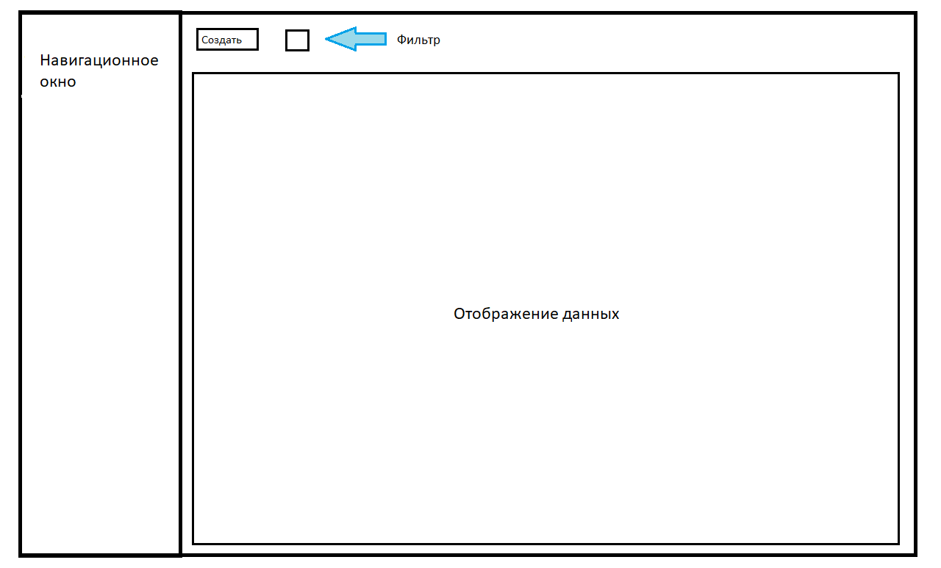
Рис.1 Эскиз главного окна приложения

4.7.1. Модуль управления клиентами
Данный модуль является фундаментальным компонентом системы, предназначенным для систематизированного ведения базы данных клиентов компании «НЕурОК». Он обеспечивает полный жизненный цикл управления информацией о лицах, заключивших договор на оказание образовательных услуг.
Модуль должен обеспечивать выполнение следующих ключевых функций:
- Ведение единого клиентского реестра: Создание и поддержание централизованной базы данных, содержащей полную и структурированную информацию обо всех клиентах;
- Регистрация и формализация данных: Внесение и актуализация основных и дополнительных сведений о клиенте, включая персональные данные, контактную информацию и реквизиты для взаимодействия;
- Контроль состояния и статусов: Управление статусами клиентов для оперативного отражения текущего состояния взаимоотношений;
- Обеспечение поиска и навигации: Предоставление инструментов для быстрого поиска, фильтрации и сортировки записей в клиентской базе по широкому набору критериев;
- Поддержка бизнес-логики и целостности данных: Реализация правил и ограничений, обеспечивающих корректность данных и блокирующих операции, которые могут привести к нарушению согласованности информации в системе;
- Интеграция с функциональными модулями: Обеспечение взаимосвязи данных о клиентах с другими сущностями системы для формирования единого информационного пространства;
- Организация удобного интерфейса взаимодействия: Предоставление интуитивно понятного и эффективного интерфейса для выполнения рутинных операций по управлению клиентскими данными.
Цель модуля – ликвидировать разрозненное хранение информации, стандартизировать процессы работы с клиентами и создать надежную основу для автоматизации последующих бизнес-процессов, связанных с обслуживанием и продажами.
Ключевые атрибуты карточки клиента:
- Идентификатор (Id): Уникальный неизменяемый ключ;
- ФИО: Полное имя лица, потенциального получателя услуг (ребенка);
- Дата рождения: Дата рождения ребенка (опционально);
- Дата регистрации: Дата внесения клиента в систему (устанавливается автоматически);
- ФИО родителя/представителя: Контактное лицо;
- Класс: Текущий класс учащегося в общеобразовательной школе;
- Телефон: Обязательный для связи номер;
- Статус: Текущий статус клиента (Зарегистрирован, Записан на курс, Обучается и др.);
- Комментарии: Произвольные текстовые заметки для внутреннего использования.
- Дополнительный телефон: Резервный контактный номер (опционально);
- Список курсов: Все курсы, которыми интересуется клиент.
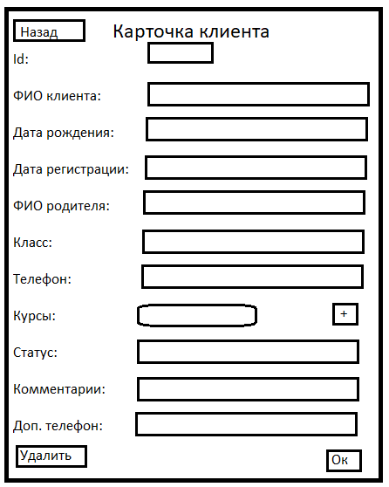
Рис.2 Макет карточки клиента

4.7.2. Модуль управления учениками
Данный модуль является ключевым операционным компонентом системы, предназначенным для администрирования учебной деятельности. Он обеспечивает управление контингентом обучающихся, их распределением по учебным программам и отслеживанием академического присутствия.
Модуль должен обеспечивать выполнение следующих ключевых функций:
- Формирование базы данных обучающихся: Создание и ведение структурированных записей на каждого ученика, непосредственно получающего образовательные услуги;
- Управление привязкой к клиентам и курсам: Обеспечение связи между сущностью «Ученик», «Клиентом» и выбранной образовательной программой («Курс»), что формирует полную картину об участии в учебном процессе;
- Ведение учебной истории: Формирование и хранение истории обучения ученика, включая пройденные курсы, изменения в группах и динамику посещаемости;
- Обеспечение поиска: Предоставление инструментов для быстрого поиска учеников.
Цель модуля – создать цифровую среду для замены бумажных журналов, обеспечить прозрачность и оперативность в управлении учебным процессом, а также автоматизировать рутинные задачи учета, связанные с контролем обучения каждого ученика.
Структура карточки и логика работы с учеником:
Ученик – это центральная сущность, вокруг которой строится учебный процесс.
Ключевые атрибуты карточки ученика:
- Идентификатор (Id): Уникальный неизменяемый ключ;
- Клиент: Связь с сущностью клиента;
- Группы: Указание на учебные группы, в которых находится клиент;
- Абонемент: Активный абонемент, действующий на актуальный срок;
- Статус абонемента: Состояние текущего абонемента ученика (оплачен, не оплачен, на отработке);
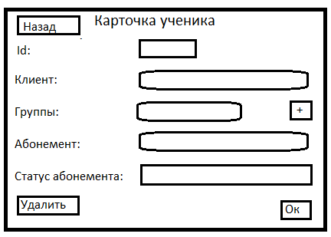
Рис.3 Макет карточки ученика

4.7.3. Модуль управления группами
Данный модуль является организационным ядром системы, предназначенным для формирования и администрирования учебных коллективов (групп) в компании «НЕурОК».
Модуль должен обеспечивать выполнение следующих ключевых функций:
- Структурирование учебного процесса: Создание и ведение единого реестра учебных групп;
- Распределение педагогических ресурсов: Закрепление за каждой учебной группой ответственного педагога;
- Комплектование учебных коллективов: Формирование состава группы путем добавления в нее учеников;
- Управление жизненным циклом группы: Возможность открытия новых групп, закрытие завершивших обучение;
- Обеспечение наглядности и доступности информации: Предоставление удобных инструментов для просмотра полного списка групп, их текущего состава, расписания и статуса. Реализация фильтрации и поиска групп по различным критериям;
- Интеграция с ключевыми процессами учета: Обеспечение взаимосвязи группы с журналом посещаемости, абонементами учеников;
- Соблюдение организационных правил: Реализация бизнес-логики, предотвращающей конфликтующие действия.
Цель модуля – создать четкую иерархическую структуру для организации учебной деятельности, обеспечить эффективное планирование и контроль за работой педагогов, а также сформировать надежный фундамент для автоматизации смежных процессов учета успеваемости.
Структура карточки группы и принципы работы:
Группа является центральным узлом, связывающим учебный план, педагога и учеников для проведения занятий.
Ключевые атрибуты карточки группы:
- Идентификатор (Id): Уникальный неизменяемый ключ;
- Наименование: Название группы;
- Привязанный курс: Образовательная программа, по которой ведется обучение;
- Ответственный педагог: Преподаватель, закрепленный за группой;
- Расписание: Дни недели и время проведения регулярных занятий;
- Статус: Отслеживание состояния группы (Набор, Активна, Приостановлена, Завершена);
- Текущий список учеников: Навигационный список всех учащихся, зачисленных в данную группу.
- Журнал посещаемости: Интеграция с модулем учета посещений для просмотра истории и статистики пропусков;
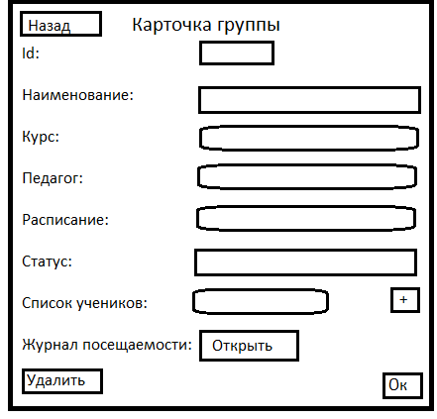
Рис.4 Макет карточки группы

4.7.4. Модуль управления абонементами
Данный модуль является финансово-учетным ядром системы, предназначенным для автоматизации процессов продажи, контроля и учета абонементов – документов, предоставляющих право на посещение занятий.
Модуль должен обеспечивать выполнение следующих ключевых функций:
- Шаблонизация абонементов: Создание и ведение каталога типовых абонементов (шаблонов) с фиксированными параметрами;
- Оформление и регистрация продаж: Прикрепление типового абонемента ученику. Учет даты продажи, срока действия;
- Управление жизненным циклом абонемента: Контроль текущего статуса абонементов учеников. Возможность продления, приостановки (заморозки) или досрочного закрытия;
- Автоматизация календаря посещений: На основании данных абонемента система должна автоматически формировать планируемые даты занятий в календаре посещаемости;
- Учет посещений: Автоматическое или ручное списание посещений с баланса абонемента при отметке в журнале. Отображение текущего остатка доступных посещений;
- Контроль сроков действия: Мониторинг дат окончания действия абонементов. Формирование предупредительных уведомлений для администратора о приближающемся истечении срока.
Цель модуля — полностью автоматизировать цикл работы с абонементами: от создания типовых предложений и продажи до контроля использования и финансового учета, минимизируя ручной ввод и риски ошибок.
Ключевые атрибуты карточки абонемента:
- Идентификатор (Id): Уникальный неизменяемый ключ;
- Наименование: Название абонемента (например, "Стандарт 8 занятий: наличка", "Индивидуальное");
- Тип: Определяет логику списаний (например, "Стандарт", "Интенсив");
- Количество занятий: Общее число посещений, включенных в абонемент;
- Расписание: Дни недели посещений;
- Цена: Стоимость абонемента.
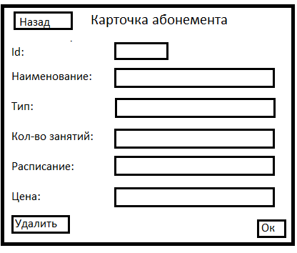
Рис.5 Макет карточки абонемента

4.7.5. Модуль учета посещаемости
Данный модуль является операционным ядром системы, предназначенным для фиксации фактического присутствия учеников на занятиях и формирования журнала посещаемости.
Модуль должен обеспечивать выполнение следующих ключевых функций:
- Ведение календаря занятий: Отображение расписания учебных групп в виде календаря с планируемыми занятиями;
- Фактическое проведение занятий: Автоматическое создание в календаре записи о состоявшемся занятии для конкретной группы с указанием даты, времени;
- Быстрая массовая отметка присутствия: Предоставление интуитивного интерфейса для быстрой отметки присутствующих, отсутствующих и опоздавших на конкретном проведенном занятии;
- Учет причин отсутствия: Фиксация и классификация причины пропуска с возможностью добавления комментария;
- Автоматический учет по абонементам: Интеграция с модулем управления абонементами для автоматического списания посещения с активного абонемента ученика при отметке его присутствия;
- Управление отработками: Возможность прямо из интерфейса отметки посещаемости назначить ученику отработку за пропущенное по уважительной причине занятие. Созданная отработка должна отображаться в календаре как отдельное мероприятие.
Цель модуля – полностью заменить бумажный журнал, обеспечить мгновенную фиксацию и доступ к информации о посещаемости, автоматизировать сопутствующие процессы (списание с абонемента, учет отработок) и создать надежную базу для анализа вовлеченности учеников.
Принцип работы и структура данных:
Учет строится вокруг сущности «Проведенное занятие», которая привязывается к учебной группе и календарной дате.
- Для каждого проведенного занятия фиксируется:
  - Группа, дата и время, тема (опционально);
  - Список всех учеников группы с отметкой статуса на этом занятии (Присутствовал, Отсутствовал (с указанием причины));
  - Связь со списаниями с абонементов (автоматическая);
  - Ссылки на созданные отработки (если были назначены).
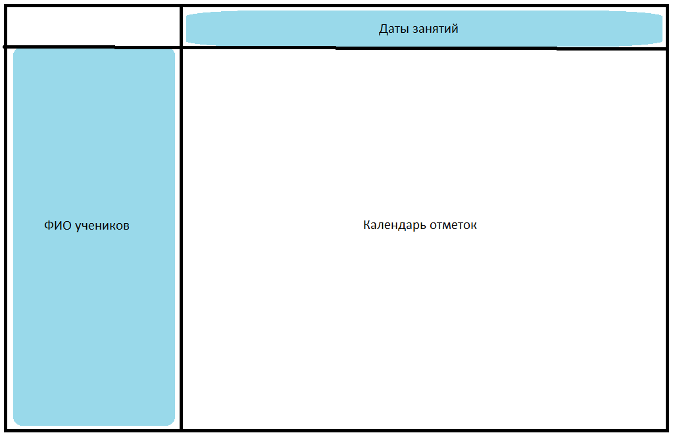
Рис.6 Макет журнала занятий

4.7.6. Модуль уведомлений
Данный модуль является сервисным компонентом системы, предназначенным для информирования пользователей о ключевых событиях и предстоящих задачах, требующих внимания.
Модуль должен обеспечивать выполнение следующих ключевых функций:
- Мониторинг системных событий: Автоматический сбор и анализ данных из других модулей на предмет наступления определенных условий (триггеров);
- Классификация и приоритизация уведомлений: Формирование различных категорий оповещений (информационные, предупреждения, критичные) с визуальным выделением их важности;
- Агрегация и централизованный вывод: Предоставление единого интерфейса для отображения всех активных уведомлений, поступающих из разных частей системы.
Цель модуля – повысить управляемость бизнес-процессов за счет проактивного информирования, предотвратить ситуации, вызванные забывчивостью (просроченные абонементы, пропущенные дни рождения), и консолидировать важную оперативную информацию в одном месте.
Типы уведомлений и источники данных:
Модуль должен генерировать уведомления на основе данных из других модулей:
- Из модуля управления абонементами:
  - Предупреждение об окончании срока: "У 3 учеников заканчивается абонемент в течение следующих 7 дней".
  - Факт окончания абонемента: "Абонемент ученика Иванов А. истек 01.04.2024".
- Из модуля управления клиентами/учениками:
  - Напоминание о дне рождения: "Завтра (05.04.2024) день рождения у ученика Петрова С.".
- Из модуля учета посещаемости:
  - Напоминание об отработках: "Назначена неисполненная отработка для ученика Сидорова М. на 10.04.2024".
- Системные уведомления:
  - Ошибки, предупреждения.
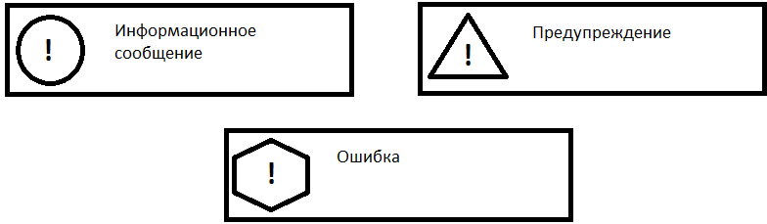
Рис.7 Макеты уведомлений

4.8. Требования к численности и квалификации персонала, обслуживающего ИС и режиму её работы
Для обеспечения полноценного режима эксплуатации ИС необходим состав технических специалистов на Предприятии, указанный в Таблица 3.

Таблица 3. Состав и квалификация персонала
Персонал | Кол-во, чел. | Обязанности, связанные с Системой | Требуемая квалификация
Администратор системы | 1 | - Ежедневная эксплуатация всех модулей (работа с клиентами, учениками, группами, абонементами, посещаемостью).  - Реакция на уведомления системы. | - Уверенный пользователь ПК (Windows, офисные программы).  - Внимательность, аккуратность при вводе данных.  - Базовое понимание структуры данных (клиент, абонемент, группа).  - Обучение функционалу системы в объеме, предоставляемом Исполнителем.

4.9. Показатели назначения

4.9.1. Степень приспособляемости ИС к изменению процессов и методов управления
В случае изменения бизнес-процессов или методов управления частной компании «НЕурОК» Система «NeUrok Admin» сохранит работоспособность при условии выполнения корректирующих действий, указанных в Таблице 4.
Таблица 4. Перечень изменений процессов и необходимых действий
Изменение процессов и методов управления | Необходимые действия
Изменение структуры данных клиентов (добавление новых полей) | Внесение изменений в БД и GUI через доработку Системы Разработчиком
Добавление новых типов абонементов или изменение логики списаний | Настройка модуля управления абонементами через доработку бизнес-логики
Изменение формата отчетности или списка уведомлений | Доработка модуля уведомлений и механизмов формирования отчетов
Расширение штата (добавление пользователей с разными ролями) | Модернизация Системы для поддержки ролевой модели доступа

4.9.2. Допустимые пределы модернизации и развития ИС
Архитектура Системы допускает развитие в рамках локальной десктоп-среды. Основные направления и пределы модернизации указаны в Таблице 5.
Таблица 5. Допустимые пределы модернизации и развития ИС
Направление модернизации | Допустимые пределы | Необходимые действия
Увеличение объема данных (количество записей о клиентах, учениках, посещениях) | Ограничено производительностью локальной СУБД MySQL и ресурсами ПК (ОЗУ, диск). | Оптимизация запросов, индексация БД, увеличение аппаратных ресурсов ПК.
Добавление новых функциональных модулей (например, модуль финансовой отчетности, онлайн-записи) | Ограничено архитектурой приложения (.NET 8, WPF, Entity Framework Core). Допускается добавление новых библиотек в проект. | Разработка новых модулей в рамках существующей трехслойной архитектуры.
Подключение дополнительных рабочих мест | В текущей версии – 1 рабочее место. Для сети требуется переход на архитектуру «клиент-сервер». | Фундаментальная переработка Системы на серверную СУБД и сетевой протокол.

4.9.3. Вероятностно-временные характеристики, при которых сохраняется целевое назначение ИС
Целевое назначение Системы сохраняется на протяжении всего жизненного цикла (оценочно 5–7 лет) при одновременном выполнении следующих условий:
- Эксплуатация Системы осуществляется на операционной системе Windows 10 или выше.
- На компьютере установлена и корректно функционирует актуальная версия .NET 8 Runtime.
- Установлена и запущена локальная СУБД MySQL версии, совместимой с используемым Entity Framework Core драйвером.
- Не превышены аппаратные пределы компьютера (прежде всего, объем ОЗУ и свободного места на диске), необходимые для работы Системы и СУБД.
- Целостность файла базы данных не нарушена.
- Для долгосрочной работоспособности требуется своевременная установка критических обновлений ОС и .NET, а также регулярное резервное копирование базы данных.

4.10. Требования к надежности и сохранности информации
Надежность Системы в условиях нормальной эксплуатации должна составлять не менее 99% (суммарное допустимое время простоя не должно превышать 7.2 часа в месяц).
Сохранность информации в ИС должна быть обеспечена в случаях:
- Отказа или сбоя операционной системы Windows на компьютере пользователя.
- Сбоя или повреждения файла базы данных MySQL.
- Потери электропитания или физического повреждения компьютера, на котором установлена Система.
- Ошибочных действий пользователя, приводящих к удалению или порче данных.
Сохранность информации должна обеспечиваться следующими методами и требованиями:
- Целостность данных: Критические операции (удаление клиента с историей, списание посещения с абонемента) должны выполняться в транзакциях СУБД для предотвращения частичного сохранения данных при сбое.
- Защита от некорректного ввода: Интерфейс должен включать валидацию вводимых данных (проверка формата телефона, дат) с выводом понятных сообщений об ошибках.
- Восстановление после сбоя: При аварийном завершении работы (например, отключение питания) Система при следующем запуске должна проверять целостность подключения к БД и информировать пользователя об ошибке, препятствующей запуску. Восстановление работоспособности должно происходить после перезапуска исполняемого файла приложения.

4.11. Требования к режимам функционирования Системы
Для Системы определен локальный автономный режим функционирования со следующими характеристиками:
- Система функционирует на одном персональном компьютере под управлением ОС Windows 10/11.
- Доступ к Системе имеет один пользователь (Администратор).
- Режим работы – по графику пользователя. Круглосуточная работа возможна.
- Для работы не требуется постоянное подключение к сети Интернет.

4.12. Требования к мониторингу и диагностике
В рамках Системы должен быть реализован базовый механизм логирования и диагностики:
- Журнал системных событий: Фиксация критических ошибок приложения (ошибки подключения к БД, исключения в бизнес-логике) в текстовый лог-файл на локальном диске.
- Информационные уведомления: Визуальное отображение в интерфейсе предупреждений о бизнес-событиях (окончание абонементов, дни рождения) через «Модуль уведомлений».
- Контроль состояния: При запуске система должна выполнять проверку доступности локального сервера MySQL и целостности основных таблиц БД.

4.13. Требования безопасности
- Электробезопасность: Эксплуатация Системы осуществляется на стандартном персональном компьютере или ноутбуке, который должен соответствовать требованиям электробезопасности для бытовой и офисной техники.
- Защита данных: Конфиденциальные данные (ФИО, телефоны) хранятся в локальной БД. Доступ к ним физически ограничен доступом к компьютеру. Рекомендуется использование средств шифрования диска (BitLocker) для защиты данных в случае кражи или утери ПК.

4.14. Требования к структуре базы данных
Частичная ERD-диаграмма:
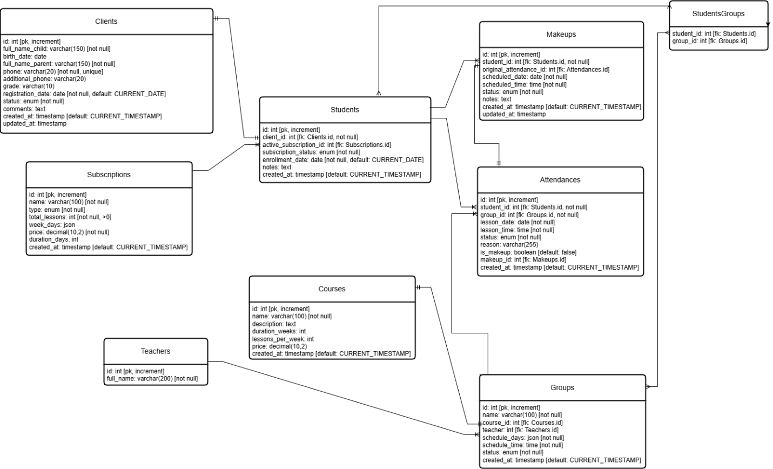
Рис.8 Частичная ERD-диаграмма структуры базы данных

4.15. Требования к эргономике и технической эстетике
Требования соответствуют разделу 4.5 данного ТЗ. Интерфейс должен быть интуитивным, неперегруженным, с минимизацией числа кликов для частых операций (добавление клиента, отметка посещения). Все экранные формы должны быть выдержаны в едином стиле.

4.16. Требования к эксплуатации и техническому обслуживанию
- Эксплуатация: Для нормальной работы требуется стабильное электропитание компьютера. Рекомендуется использование источника бесперебойного питания (ИБП) для предотвращения потери данных при отключении электричества.
- Техническое обслуживание: Включает в себя:
  - Регулярное создание резервных копий базы данных (рекомендуется ежедневно).
  - Контроль свободного места на диске.
  - Установка обновлений безопасности ОС Windows и .NET Framework.
- Обслуживание выполняется Администратором системы.

4.17. Требования к защите информации от несанкционированного доступа
В текущей версии Системы реализован единственный тип пользователя (Администратор) с полным доступом ко всем данным и функциям. Таким образом, разграничение прав доступа на уровне ПО не предусмотрено.
Защита от НСД обеспечивается на организационном и физическом уровне:
- Ограничение физического доступа к компьютеру, на котором установлена Система.
- Использование пароля для входа в учетную запись Windows.
- Архитектура приложения допускает добавление системы аутентификации и ролевой модели в будущих версиях.

4.18. Требования к отказоустойчивости и восстановлению
- Резервирование данных: Обязательным требованием является регулярное ручное резервное копирование файла базы данных на внешний носитель или в сетевое хранилище.
- Процедура восстановления: Должна быть документально описана инструкция по восстановлению Системы из резервной копии на новый или отремонтированный компьютер (установка MySQL, восстановление дампа БД, копирование файла приложения).

4.19. Требования к патентной чистоте
Все системное и прикладное программное обеспечение, используемое при разработке и в составе поставляемой Системы, должно быть легальным и не нарушать авторских и патентных прав на территории Российской Федерации.
- Используемое ПО для разработки: Исполнитель использует лицензионные или свободно распространяемые инструменты (Microsoft Visual Studio, .NET SDK) в соответствии с условиями их лицензионных соглашений.
- Поставляемое ПО в составе Системы: В состав дистрибутива Системы входят или требуют отдельной установки следующие компоненты:
  - Среда выполнения: Microsoft .NET 8 Runtime (бесплатное, открытое ПО по лицензии MIT).
  - СУБД: MySQL Community Server (свободное ПО по лицензии GPL).
  - Библиотеки: Компоненты Entity Framework Core и иные NuGet-пакеты, имеющие открытые лицензии (MIT, Apache 2.0 и т.п.).
- Гарантия Исполнителя: Исполнитель гарантирует, что разработанный им исходный код и скомпилированное приложение «NeUrok Admin» являются интеллектуальной собственностью, созданной в рамках договора, и не содержат нелицензионных или пиратских компонентов, нарушающих законодательство РФ.

4.20. Требования по стандартизации и унификации

4.20.1. Техническая платформа и оборудование
Проект должен быть реализован на базе стандартной персональной вычислительной техники (ноутбук), имеющейся в распоряжении Заказчика, с учетом минимальных системных требований, указанных в настоящем ТЗ.
На этапе технического проектирования Исполнитель определяет и согласовывает с Заказчиком минимальную конфигурацию ноутбука, необходимую для стабильной работы Системы.
Используемое оборудование (ноутбук) должно быть сертифицировано для продажи и эксплуатации на территории Российской Федерации и соответствовать санитарно-гигиеническим нормам (СанПиН) при работе с видеотерминальными устройствами.

4.20.2. Системное и прикладное программное обеспечение
Для разработки и функционирования Системы должно использоваться следующее лицензионное или свободное программное обеспечение:
- Операционная система (клиентская): Microsoft Windows 10/11 (64-bit) или выше.
- Платформа выполнения: Microsoft .NET 8 Runtime.
- Система управления базами данных: MySQL Community Server (актуальная стабильная версия, совместимая с Entity Framework Core 8).
- Среда разработки (у Исполнителя): Microsoft Visual Studio 2022 или выше.

4.21. Требования к функциям, выполняемым ИС

4.21.1. Перечень функций, подлежащих автоматизации
В рамках разработки ИС «NeUrok Admin» автоматизируются следующие ключевые бизнес-функции компании «НЕурОК»:
- Учет и управление данными клиентов (родителей) и учеников.
- Формирование и управление учебными группами, расписанием занятий.
- Управление жизненным циклом абонементов (продажа, продление, контроль остатков и сроков).
- Учет посещаемости учеников на занятиях с автоматическим списанием с абонементов.
- Назначение и учет отработок за пропущенные по уважительной причине занятия.
- Генерация системных уведомлений о предстоящих событиях (окончание абонементов, дни рождения).

4.21.2. Временной регламент разработки ИС
Сроки разработки, тестирования и сдачи Системы определяются Календарным планом-графиком работ, который является неотъемлемым приложением к настоящему ТЗ.

4.22. Требования к видам обеспечения

4.22.1. Требования к информационному обеспечению ИС
Состав, структура и организация данных (база данных) должны быть детально проработаны на этапе технического проектирования. К информационному обеспечению предъявляются следующие требования:
- СУБД MySQL должна обеспечивать надежное хранение, целостность и восстановление данных в рамках локальной файловой системы. Схема БД должна включать механизмы валидации и ссылочной целостности.
- Формат данных: Все даты должны храниться в формате, соответствующем стандарту СУБД MySQL и локали ОС. Текстовые данные — в кодировке UTF-8 для поддержки кириллицы.
- Объем данных: Система должна быть рассчитана на хранение данных о не менее чем 5000 клиентах, 200 абонементах и 50 000 записях о посещениях с сохранением требований к производительности.

4.22.2. Требования к лингвистическому обеспечению ИС
Пользовательский интерфейс (GUI), все системные сообщения, подсказки, документация и отчеты должны быть полностью выполнены на русском языке.

4.22.3. Требования к программному обеспечению ИС
Состав необходимого ПО для функционирования Системы у Заказчика:
- Операционная система Microsoft Windows 10/11 (64-bit).
- Дистрибутив .NET 8 Desktop Runtime.
- Сервер MySQL Community Server (устанавливается один раз на ПК).
- Исполняемый файл приложения NeUrok Admin.exe и сопутствующие библиотеки.
Все вышеуказанное ПО (кроме Windows) предоставляется Исполнителем и настраивается в составе дистрибутива Системы.

4.22.4. Требования к техническому обеспечению ИС
Минимальные и рекомендуемые требования к ПК Заказчика для эксплуатации Системы:
- Минимальная конфигурация: Процессор с 2 ядрами, 4 ГБ ОЗУ, 10 ГБ свободного места на SSD/HDD, ОС Windows 10.
- Рекомендуемая конфигурация: Процессор с 4 ядрами, 8 ГБ ОЗУ, 20 ГБ свободного места на SSD, ОС Windows 11.
Требования к оборудованию для разработки у Исполнителя определяются им самостоятельно.

4.22.5. Требования к организационному обеспечению ИС
Исполнитель совместно с Заказчиком разрабатывает Краткое руководство администратора, которое должно включать:
- Инструкцию по установке и первоначальной настройке Системы (развертывание MySQL, запуск приложения).
- Регламент ежедневной работы (ввод данных, отметка посещений, работа с уведомлениями).
- Меры по защите от ошибочных действий (подтверждение удаления записей, валидация ввода).

4.23. Требования к интеграции
Текущая версия Системы «NeUrok Admin» является автономным решением и не предусматривает интеграции с внешними информационными системами в рамках данного проекта.
Архитектура Системы (трехслойная, модульная) допускает возможность разработки модулей интеграции в будущем (например, выгрузка данных для бухгалтерского учета) по отдельному техническому заданию.

5. СЦЕНАРИИ ИСПОЛЬЗОВАНИЯ ИС
Таблица 6. Пользовательские сценарии эксплуатации Системы
№ | Сценарий | Действия пользователя | Результат
1 | Регистрация нового клиента | Открывает модуль «Клиенты» → «Создать» → заполняет ФИО родителя и ребёнка, телефон, дату рождения и т.д. → «Ок» | Карточка клиента создана, присвоен ID, клиент добавлен в общий список со статусом «Зарегистрирован».
2 | Запись ученика на курс | Находит клиента в списке → «Добавить ученика» → выбирает курс → указывает группу → «Сохранить» | Ученик создан, привязан к клиенту и группе, в интерфейсе группы появился новый участник.
3 | Продажа абонемента | Открывает карточку ученика → «Оформить абонемент» → выбирает абонемент → указывает дату начала → вносит сумму → «Привязать». | Абонемент активирован, дата окончания рассчитана автоматически, остаток занятий отображается в карточке ученика.
4 | Отметка посещения занятия | Открывает «Календарь занятий» → выбирает текущее занятие группы → в списке учеников отмечает галочками присутствующих, для отсутствующих выбирает причину → «Сохранить посещения». | Посещения сохранены, у присутствующих учеников списан 1 урок с абонемента. Система показывает предупреждение, если у ученика закончились занятия.
5 | Назначение отработки | В журнале посещений находит запись об отсутствии ученика по уважительной причине → ПКМ → «Назначить отработку» → выбирает дату и время → «Сохранить». | Отработка создана, появляется в календаре как отдельное событие, в карточке ученика отображается запись о назначенной отработке.
6 | Продление абонемента | В модуле «Уведомления» видит сообщение «Заканчивается абонемент у ученика ...» → переходит по ссылке → «Продлить» → выбирает тот же или другой шаблон → «Оформить». | Новый абонемент создан, дата окончания обновлена, уведомление помечается как решённое.
7 | Просмотр дней рождения | Открывает «Главную» / «Уведомления» → видит блок «Ближайшие дни рождения». | Показан список учеников, у которых день рождения в ближайшие 7 дней, с датами и возрастами.

6. ПОРЯДОК КОНТРОЛЯ И ПРИЕМКИ РАБОТ ПО РАЗРАБОТКЕ ИС
Порядок контроля и приемки работ по проекту должен соответствовать требованиям ГОСТ 34.603-92 и настоящего ТЗ. Приемка работ осуществляется по окончании каждого ключевого этапа, определенного в Календарном плане-графике.
Этапы работ:
- Этап 1. Проектирование и уточнение требований.
  - Цель: Детализация и формализация технических решений.
  - Результат: Утвержденный Технический проект (ТП), включающий:
    - Детальное описание автоматизируемых бизнес-процессов компании «НЕурОК».
    - Уточненное описание каждого функционального модуля (4.7.1 – 4.7.6).
    - Окончательные требования к ПО и техническим средствам (разделы 4.19, 4.21).
    - Модель базы данных (ER-диаграмма), описание структур и связей.
    - Макеты (wireframes) и дизайн-макеты всех ключевых экранных форм (карточки, журналы, календарь).
    - Утвержденный план тестирования.
  - Приемка: Подписание Заказчиком Акта утверждения Технического проекта.
- Этап 2. Разработка и предварительное тестирование.
  - Цель: Создание работоспособного прототипа системы.
  - Результат: Передача Заказчику альфа-версии приложения для предварительного ознакомления, включая:
    - Реализованную базовую функциональность ключевых модулей (управление клиентами, группами, абонементами).
    - Рабочую базу данных с тестовыми данными.
  - Приемка: Проведение демонстрации функционала и подписание Промежуточного акта о готовности к этапу тестирования.
- Этап 3. Комплексное тестирование и подготовка к внедрению.
  - Цель: Проверка корректности работы системы.
  - Результат: Готовая к опытной эксплуатации бета-версия и комплект документации, включающий:
    - Полностью реализованный согласно ТП функционал.
    - Отчет о внутреннем тестировании Исполнителем.
    - Установочный пакет.
    - Проектную и пользовательскую документацию (Руководство администратора) в черновом виде.
    - Скрипты для создания и восстановления БД.
  - Приемка: Проведение предварительных испытаний комиссией из представителей Заказчика и Исполнителя по утвержденной программе. По итогам подписывается Протокол предварительных испытаний и Акт о готовности к опытной эксплуатации.
- Этап 4. Опытная эксплуатация и ввод в промышленную эксплуатацию.
  - Цель: Проверка работы системы в реальных условиях.
  - Процесс:
    - Опытная эксплуатация: Установка системы на рабочее место Заказчика и ее использование в режиме реальной работы не менее 14 календарных дней.
    - Поддержка: Исполнитель ведет Журнал замечаний, оперативно устраняя выявленные критические ошибки.
    - Доработка: Устранение функциональных замечаний, согласованных сторонами.
  - Результат: Готовая к промышленной эксплуатации система (release-версия).
  - Приемка: Подписание Акта о завершении опытной эксплуатации с перечнем устраненных замечаний. Проведение приемочных испытаний и подписание итогового Акта приемки-сдачи работ (Акта о вводе в промышленную эксплуатацию).
Общие положения приемки:
- Документация: Все программы и методики испытаний, а также акты и протоколы, являются неотъемлемыми приложениями к Техническому проекту и итоговому пакету документов.
- Исходный код: По факту окончательной приемки и подписания Акта о вводе в промышленную эксплуатацию Исполнитель передает Заказчику полный, комментированный исходный код Системы, соответствующий переданной релизной версии.
- Ответственность Заказчика: На этапе подготовки к опытной эксплуатации Заказчик обязуется обеспечить:
  - Наличие рабочего места, соответствующего требованиям раздела 4.21.
  - Выполнение организационных мероприятий для начала эксплуатации.

7. ТРЕБОВАНИЯ К УСЛОВИЯМ ПОДГОТОВКИ И ВВОДА СИСТЕМЫ В ЭКСПЛУАТАЦИЮ
До начала работ по установке и настройке Системы на стороне Заказчика должны быть обеспечены следующие подготовительные условия:
- Техническая инфраструктура:
  - Предоставление персонального компьютера (или виртуальной машины) с установленной операционной системой Microsoft Windows 10 или 11 (64-bit).
  - Обеспечение административных прав на указанном компьютере для установки необходимого программного обеспечения (СУБД MySQL, .NET Runtime).
  - Наличие стабильного электропитания. Рекомендуется использование источника бесперебойного питания (ИБП).
- Программное обеспечение базового уровня:
  - Наличие подключения к сети Интернет на этапе установки для загрузки дистрибутивов .NET Runtime и MySQL (если не предоставляются Исполнителем на физическом носителе).
  - Отключение конфликтующих брандмауэров или антивирусного ПО на время установки (по согласованию со специалистом Заказчика).
- Организационная подготовка:
  - Подготовка актуальных данных для первоначального заполнения системы (списки клиентов, групп, актуальные абонементы) в согласованном с Исполнителем формате (например, Excel).

8. ТРЕБОВАНИЯ К СОСТАВУ И СОДЕРЖАНИЮ ДОКУМЕНТАЦИИ
В рамках создания Системы «NeUrok Admin» Исполнитель разрабатывает и передает Заказчику следующую комплектную документацию в электронном виде:
- Техническое задание (ТЗ). Настоящий документ, утвержденный Заказчиком.
- Технический проект (ТП). Документ, детализирующий решения, принятые на этапе проектирования, включающий:
  - Модель данных (ER-диаграмма) и описание схемы базы данных.
  - Описание архитектуры приложения и взаимодействия модулей.
  - Макеты пользовательского интерфейса (скриншоты/прототипы основных форм).
  - Уточненные требования к ПО и оборудованию.
- Программа и методика испытаний. Документ, описывающий сценарии тестирования функциональности, производительности и надежности Системы.
- Рабочая проектная документация:
  - Руководство администратора: Подробная инструкция по установке, настройке, ежедневной эксплуатации, резервному копированию и восстановлению Системы.
  - Руководство пользователя: Краткое описание интерфейса и типовых операций для конечного пользователя.
  - Исходный код: Полный исходный код проекта с комментариями, передаваемый по факту окончательной приемки.
  - Скрипты базы данных: SQL-скрипты для создания схемы БД с нуля и заполнения тестовыми данными.
Требования к оформлению документации:
- Вся документация предоставляется в электронном виде в распространенных форматах: .pdf (для руководств), .docx (для редактируемых текстов), .sql, файлы проекта Visual Studio.
- Документы должны быть составлены на русском языке. Технические термины, имена таблиц, полей и классов в коде могут быть на латинице.
- Документация должна быть четко структурирована, пронумерована и сопровождаться оглавлением.

ЗАКАЗЧИК:  Частная компания «НЕурОК» | ИСПОЛНИТЕЛЬ:  Физическое лицо
Руководитель Частной компании «НЕурОК»  О.В. Малькина | М..Р. Малькин

